SECRETARIA DE CULTURA

RESUMEN del Acuerdo por el que se da inicio al procedimiento para la emisión de la Declaratoria como Zona de Monumentos Históricos, de la superficie de 10-66-51.6 hectáreas, ubicada en la localidad de La Antigua, Municipio de La Antigua, Estado de Veracruz de Ignacio de la Llave (Tercera publicación).

Al margen un sello con el Escudo Nacional, que dice: Estados Unidos Mexicanos.- Secretaría de Cultura.- Instituto Nacional de Antropología e Historia.
RESUMEN DEL ACUERDO POR EL QUE SE DA INICIO AL PROCEDIMIENTO PARA LA EMISIÓN DE LA DECLARATORIA COMO ZONA DE MONUMENTOS HISTÓRICOS, DE LA SUPERFICIE DE 10-66-51.6 HECTÁREAS, UBICADA EN LA LOCALIDAD DE LA ANTIGUA, MUNICIPIO DE LA ANTIGUA, ESTADO DE VERACRUZ DE IGNACIO DE LA LLAVE.
Con fundamento en lo dispuesto en los artículos 4o. de la Constitución Política de los Estados Unidos Mexicanos, 1o., 2o., 7o. fracciones I y XII de la Ley Orgánica del Instituto Nacional de Antropología e Historia, 3º fracción IV, 5o. Ter fracción I, párrafo primero y fracción VII, de la Ley Federal sobre Monumentos y Zonas Arqueológicos, Artísticos e Históricos, 4 de la Ley Federal de Procedimiento Administrativo, así como 9 y 9 bis del Reglamento de la Ley Federal sobre Monumentos y Zonas Arqueológicos, Artísticos e Históricos y considerando los preceptos establecidos en la Constitución Política de los Estados Unidos Mexicanos, el Convenio para la protección del patrimonio mundial, cultural y natural adoptado en París el 23 de noviembre de 1972, la resolución aprobada por el Consejo de Derechos Humanos de la Naciones Unidas, el Plan Nacional de Desarrollo 2019-2024, el Programa Sectorial de Cultura 2020-2024, artículos 35 y 41 de la Ley Federal sobre Monumentos y Zonas Arqueológicos, Artísticos e Históricos y su Reglamento, el Director General del Instituto Nacional de Antropología e Historia, emitió el Acuerdo por el que se da inicio al procedimiento para la emisión de la Declaratoria como Zona de Monumentos Históricos, de la superficie de 10-66-51.6 hectáreas, ubicada en la localidad de La Antigua, municipio de La Antigua, estado de Veracruz de Ignacio de la Llave, a que se refiere el artículo 5o. Ter de la Ley Federal sobre Monumentos y Zonas Arqueológicos, Artísticos e Históricos;
Que es de utilidad pública la investigación, protección, conservación, restauración y recuperación de los Monumentos Históricos y las Zonas de Monumentos que integran el patrimonio cultural de la Nación mexicana, por lo que se debe preservar el legado que existe en la localidad de La Antigua, municipio del mismo nombre, estado de Veracruz de Ignacio de la Llave;
Que a su llegada, Hernán Cortés se vio en la necesidad de un sitio provisional donde fundar un puerto; por lo que, en diciembre de 1525, se determinó el traslado de la Villa Rica a lo que ahora se conoce como La Antigua, población que jugó un papel relevante en la navegación y la exploración, conquista y colonización de América, siendo la puerta de entrada a México, que enlazó dos mundos distantes;
Que La Antigua Veracruz fue la primera ciudad portuaria de la Nueva España en el siglo XVI, emplazada a la orilla del río Huitzilapan; en este sitio se instaló el primer cabildo de la colonia española, y durante los primeros años de conquista tuvo un papel importante como bastión de control económico-aduanero; ya que era un punto de entrada y salida de la Nueva España, inmerso en el movimiento global de comercio y, por ende, el paso de los conquistadores y los evangelizadores;
Que debido a las condiciones ambientales en La Antigua, a finales del siglo XVI por cédula real se fundó la nueva ciudad de Veracruz; a los habitantes se les ordenó trasladarse a la nueva ciudad, por lo que, a partir de este momento, al pueblo a las orillas de río Huitzilapa se le denominó como La Antigua, para diferenciarlo de la nueva Veracruz; sin embargo, en dicho poblado quedó establecida la alcaldía mayor de la Iglesia Católica;
Que durante el movimiento independentista algunos habitantes de este pueblo se unieron a la causa insurgente; y La Antigua fue un punto estratégico, ya que desde ahí se logró el empoderamiento de los caminos y se consiguió el control de la correspondencia española, por ejemplo, en 1819 Guadalupe Victoria instaló en la población su base de operaciones;
Que durante el siglo XIX, el presidente Antonio López de Santa Anna, estableció un cuartel militar en este poblado, desde donde se preparaba para las múltiples guerras; durante su estancia, el general patrocinó las obras del campanario y la portada del templo del Santo Cristo del Buen Viaje;
Que en la Revolución Mexicana la región fue testigo de diversos enfrentamientos en los que participaron los habitantes de La Antigua; uno de sus personajes principales, debido a que se convirtió en un orientador de los campesinos del municipio, fue José Cardel;
Que las características específicas de la Zona de Monumentos Históricos, así como la relación de espacios, estructura y entorno urbano, y su tipología arquitectónica, tal como hoy se conservan, son elocuente testimonio de excepcional valor para la historia social, política y artística de México;
Que en la zona se ubican siete construcciones con valor histórico construidos entre los siglos XVI al XIX, destinados al culto religioso, a la educación y a la enseñanza, al servicio y ornato público, al uso de las autoridades civiles y militares, así como a las obras civiles relevantes de carácter privado;
Que el Subdirector de Registro de Bienes Arqueológicos Inmuebles de la Dirección de Registro Público de Monumentos y Zonas Arqueológicos e Históricos del Instituto Nacional de Antropología e Historia (INAH), el 28 de junio de 2022, emitió el “Informe Técnico de comisión: Medición de la poligonal de delimitación del proyecto de Zona de Monumentos Históricos “La Antigua”;
Que la Zona de Monumentos Históricos materia se localiza en las coordenadas E 781470, N 2138578 y correspondiente a la Zona UTM 14 Norte, con una superficie total de 10-66-51.6 hectáreas y se describe conforme al siguiente plano y cuadro de construcción:
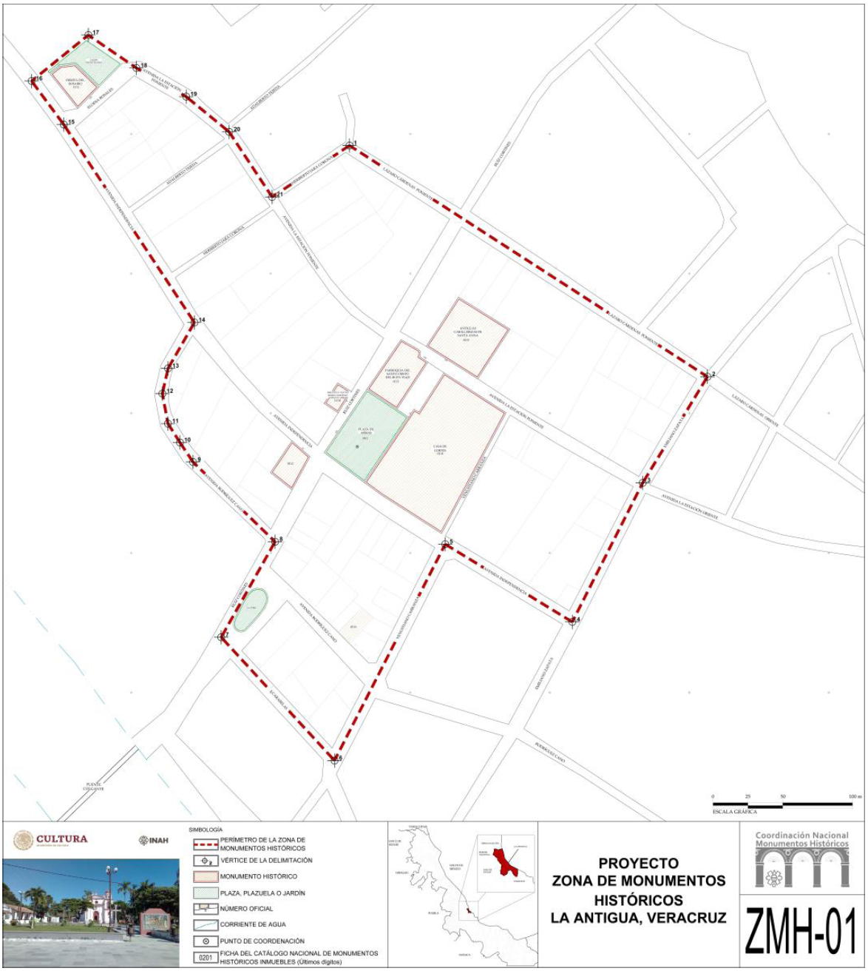
CUADRO DE CONSTRUCCIÓN
VÉRTICE | ESTE | NORTE | LADO | DISTANCIA | RUMBO
1 | 781464.50 | 2138793.64 | 1 - 2 | 305.33 | S 57°10'0.1" E
2 | 781721.05 | 2138628.10 | 2 - 3 | 88.98 | S 31°24'17.3" W
3 | 781674.68 | 2138552.15 | 3 - 4 | 111.71 | S 26°52'40.5" W
4 | 781624.18 | 2138452.50 | 4 - 5 | 106.75 | N 58°33'40.0" W
5 | 781533.10 | 2138508.18 | 5 - 6 | 174.09 | S 27°7'11.7" W
6 | 781453.74 | 2138353.23 | 6 - 7 | 119.97 | N 42°36'2.8" W
7 | 781372.54 | 2138441.54 | 7 - 8 | 78.53 | N 29°26'31.9" E
8 | 781411.14 | 2138509.93 | 8 - 9 | 81.93 | N 45°51'24.7" W
9 | 781352.35 | 2138566.99 | 9 - 10 | 16.84 | N 33°50'13.0" W
10 | 781342.97 | 2138580.97 | 10 - 11 | 16.05 | N 32°23'57.3" W
11 | 781334.37 | 2138594.52 | 11 - 12 | 21.84 | N 10°36'6.8" W
12 | 781330.35 | 2138615.99 | 12 - 13 | 18.53 | N 12°49'2.2" E
13 | 781334.46 | 2138634.06 | 13 - 14 | 37.90 | N 29°52'6.8" E
14 | 781353.34 | 2138666.92 | 14 - 15 | 169.85 | N 33°27'32.6" W
15 | 781259.69 | 2138808.62 | 15 - 16 | 38.77 | N 36°29'11.7" W
16 | 781236.64 | 2138839.79 | 16 - 17 | 52.33 | N 50°58'45.2" E
17 | 781277.30 | 2138872.74 | 17 - 18 | 41.76 | S 55°36'23.5" E
18 | 781311.75 | 2138849.15 | 18 - 19 | 41.15 | S 60°5'29.8" E
19 | 781347.43 | 2138828.63 | 19 - 20 | 39.80 | S 50°39'56.9" E
20 | 781378.21 | 2138803.40 | 20 - 21 | 55.89 | S 33°28'8.5" E
21 | 781409.03 | 2138756.78 | 21- 1 | 66.60 | N 56°23'24.5" E

Que dentro del perímetro delimitado se ubican siete inmuebles de carácter religioso, educativo y de enseñanza, de servicio y de ornato público, con valor histórico construidos entre los siglos XVI y XIX, inmuebles que conservan las características arquitectónicas propias de la región e importadas y que, en conjunto, otorgan especial relevancia para la región y su entorno inmediato, los cuales se ubican en:
1. Calle Elodia Rosales sin número, en esquina con la avenida Independencia, con número de Ficha Nacional de Catálogo de Monumento Histórico Inmueble I-30-00111. Ermita del Rosario.
2. Avenida Independencia número 17, en esquina con la calle Ruiz Cortines, con número de Ficha Nacional de Catálogo de Monumento Histórico Inmueble I-30-00112.
3. Avenida La Estación Poniente sin número, con número de Ficha Nacional de Catálogo de Monumento Histórico Inmueble I-30-00113. Parroquia del Santo Cristo del Buen Viaje.
4. Avenida La Estación Poniente sin número, con número de Ficha Nacional de Catálogo de Monumento Histórico Inmueble I-30-00115. Antiguas Caballerizas de Santa Anna.
5. Calle Ruiz Cortines número 9, con número de Ficha Nacional de Catálogo de Monumento Histórico Inmueble I-30-00110. Biblioteca “Matías Ibarra Martínez”, Antiguo Cabildo.
6. Calle Ruiz Cortines sin número, con número de Ficha Nacional de Catálogo de Monumento Histórico Inmueble I-30-00114. Casa de Cortés.
7. Calle Ruiz Cortines sin número, con número de Ficha Nacional de Catálogo de Monumento Histórico Inmueble C-30-00811. Plaza de Armas.
Que la antigüedad y destino de los Monumentos Históricos se comprueba con las constancias que obran en poder del Instituto Nacional de Antropología e Historia para consulta de los interesados;
Que el asentamiento fue construido al costado oriente del río Huitzilapan y presenta, al centro, una traza ortogonal adaptada a la ligera pendiente del terreno; la zona incluye siete inmuebles con valor histórico-arquitectónico construidos entre los siglos XVI al XIX; presenta inmuebles de carácter religioso, civil y militar que muestran las diversas manifestaciones arquitectónicas propias de la región, como la integración de materiales constructivos como la piedra y la arena de río, la piedra muca o múcara; debido a la proximidad de la zona con el Golfo de México, y al estar asentada a un costado del río Huitzilapan;
Que la imagen urbana realza la existencia de los Monumentos Históricos existentes debido, principalmente, a la poca densidad de las construcciones erigidas a lo largo del siglo XX, a su disposición dentro de grandes lotes con espacios libres y ajardinados, y a la edificación de viviendas con características sobrias que no compiten con la autenticidad de las construcciones antiguas;
Que es de utilidad pública la investigación, protección, conservación, restauración y recuperación de los Monumentos Históricos y las Zonas de Monumentos que integran el patrimonio cultural de la Nación mexicana, por lo que se debe preservar el legado que existe en la localidad de La Antigua, Veracruz;
Que en términos de lo dispuesto por el artículo 9 bis del Reglamento de la Ley Federal sobre Monumentos y Zonas Arqueológicos, Artísticos e Históricos, el Instituto Nacional de Antropología e Historia, llevó a cabo la integración del expediente, con los antecedentes documentales que justifican el valor histórico de la localidad de La Antigua, así como la información técnica de dicha zona y el plano que contiene la poligonal de la zona a declarar como Zona de Monumentos Históricos;
Que la Ley Federal sobre Monumentos y Zonas Arqueológicos, Artísticos e Históricos determina en la fracción VII, de su artículo 5o. Ter que para preservar y conservar el bien del que se trate, el Presidente de la República por conducto del titular del Instituto Nacional de Antropología e Historia, podrá dictar las medidas precautorias para tal fin, mismas que serán aplicables durante la tramitación del procedimiento de declaratoria como Zona de Monumentos Históricos;
Que el procedimiento de declaratoria como Zona de Monumentos Históricos da inicio con el Acuerdo que emita el Presidente de la República, o la Secretaría de Cultura, por conducto del titular del Instituto Nacional de Antropología e Historia, como se prevé en la fracción I del artículo 5o. Ter de la Ley Federal sobre Monumentos y Zonas Arqueológicos, Artísticos e Históricos por lo que he tenido a bien emitir el siguiente:
ACUERDO POR EL QUE SE DA INICIO AL PROCEDIMIENTO PARA LA EMISIÓN DE LA DECLARATORIA COMO ZONA DE MONUMENTOS HISTÓRICOS, DE LA SUPERFICIE DE 10-66-51.6 HECTÁREAS, UBICADA EN LA LOCALIDAD DE LA ANTIGUA, MUNICIPIO DE LA ANTIGUA, ESTADO DE VERACRUZ DE IGNACIO DE LA LLAVE
PRIMERO.- Se da inicio de oficio al procedimiento para declarar como Zona de Monumentos Históricos la superficie de 10-66-51.6 hectáreas, ubicada en la localidad de La Antigua, municipio de La Antigua, estado de Veracruz de Ignacio de la Llave, con el perímetro y las características detallados en la parte considerativa de este Acuerdo.
SEGUNDO.- A fin de preservar y conservar la zona histórica de la localidad de La Antigua, municipio del mismo nombre, estado de Veracruz, se establece como medida precautoria la prohibición para realizar la colocación de cualquier anuncio, aviso, carteles; cocheras, sitios de vehículos, expendios de gasolina o lubricantes; postes e hilos telegráficos y telefónicos, transformadores y conductores de energía eléctrica, e instalaciones de alumbrados; kioscos, templetes, puestos o cualesquiera otras construcciones permanentes o provisionales, construcciones u obras en los Monumentos Históricos, colindantes y demás ubicados dentro de la zona a declarar, sin contar con la autorización previa del Instituto Nacional de Antropología e Historia.
TRANSITORIOS
PRIMERO.- El presente Acuerdo entrará en vigor a partir de su emisión.
SEGUNDO.- Notifíquese el inicio del procedimiento de la declaratoria como Zona de Monumentos Históricos la localidad de La Antigua, a cualquier persona que pudiera tener un interés jurídico por medio de publicaciones que contendrán un resumen del presente Acuerdo; en el Diario Oficial de la Federación, realizadas por tres días consecutivos, dentro de los diez días hábiles posteriores a la emisión del presente, tal y como lo establece la fracción II, del artículo 5o. Ter, de la Ley Federal sobre Monumentos y Zonas Arqueológicos, Artísticos e Históricos.
Del mismo modo realícese la notificación del resumen del presente Acuerdo, por medio de las publicaciones realizadas por tres días consecutivos en uno de los periódicos de mayor circulación en La Antigua, Veracruz y uno de mayor circulación nacional y póngase a disposición de los interesados que así lo soliciten, el plano de la poligonal para su consulta.
TERCERO.- En términos de lo dispuesto en la fracción III, del artículo 5o. Ter, de la Ley Federal sobre Monumentos y Zonas Arqueológicos, Artísticos e Históricos, se concede un plazo de quince días hábiles a partir de la última de las publicaciones a que se refiere el transitorio anterior, (los cuales de conformidad a lo dispuesto en el artículo 38 de la Ley Federal de Procedimiento Administrativo, serán contados a partir del día siguiente a aquel en que se realice la última publicación) para que los interesados manifiesten ante el Instituto Nacional de Antropología e Historia lo que a su derecho convenga y presenten las pruebas y alegatos que estimen pertinentes, mediante escrito dirigido a la Titular de la Coordinación Nacional de Monumentos Históricos, ubicada en Correo Mayor Núm. 11, Col. Centro, Demarcación Cuauhtémoc, C.P. 06060, Ciudad de México, o al Director del Centro INAH Veracruz, ubicado en Benito Juárez No. 425 y 431, entre Miguel Hidalgo y Francisco I. Madero, Colonia Centro, C. P. 91700, Veracruz, Veracruz, o mediante correo electrónico a las siguientes direcciones valeria_valero@inah.gob.mx, coordinacion.cnmh@inah.gob.mx, josemanuel_bañuelos@inah.gob.mx o centroinahveracruz@inah.gob.mx.
Dado en la Ciudad de México, a 22 de agosto de dos mil veinticuatro.- El Director General del Instituto Nacional de Antropología e Historia, Diego Prieto Hernández.- Rúbrica.

